终端需求走弱背景下黑色板块投资策略
要点
- 对于黑色板块来说，下半年的核心在于终端需求的走弱，导致钢材供需格局走弱，钢价或继续寻底。钢价的持续走弱，钢厂利润压缩导致粗钢产量下降，进而传导至原料环节。而目前原料端供需格局略显分化，在当前弱势的环境下，呈现螺纹、铁矿石偏弱，而煤焦基本面偏强，在做空铁矿石的同时，可选择煤焦作为多头对冲配置。
- 根据上述分析，我们认为下半年黑色板块受终端需求走弱的影响，整体处于弱势，钢厂利润将逐步被压缩，成品弱于原料；从原料品种间基本面强弱来看，铁矿石弱于煤焦。所以我们将螺纹与铁矿石作为空头配置，焦煤焦炭作为多头配置，具体策略为：（1）单边空铁矿石。（2）空铁矿石1505多焦煤1501。（3）焦煤月间正套（多JM1501空JM1505）。同时，我们根据新湖期货研究所的头寸评级体系对这三个头寸做了相应的投资评级。

分析师：黑色板块研究小组
翁鸣晓（钢材、铁矿）
执业资格号：F0237860
电话：0571-87782536
E-mail:wengmingxiao@xhqh.net.cn

付得玲（焦煤、焦炭）
执业资格号：F0237882
电话：0571-87782536
E-mail:fudeling@xhqh.net.cn

撰写时间：2014年9月22日

终端需求走弱背景下黑色板块投资策略

对于黑色板块来说，下半年的核心在于终端需求的走弱，导致钢材供需格局走弱，钢价或继续寻底。钢价的持续走弱，钢厂利润压缩导致粗钢产量下降，进而传导至原料环节。而目前原料端供需格局略显分化，在当前弱势的环境下，呈现螺纹、铁矿石偏弱，而煤焦基本面偏强，在做空铁矿石的同时，可选择煤焦作为多头对冲配置。

一、终端需求疲弱 拖累黑色板块整体走弱
1、高炉开工率维持高位 粗钢短期供给压力不减
近期由于旺季需求预期落空导致钢价再度回落，钢厂利润快速压缩至微利状态，由高位时的200-300元/吨左右的毛利下降至当前50元/吨左右的毛利，但钢厂目前高炉开工率依然处于高位。虽然近期中钢协公布的8月下旬的粗钢日均产量出现环比快速下降，但从钢厂的利润以及高炉开工率的情况来看，钢厂目前尚不具备减产的意愿。同时，目前银行对于钢厂资金持续收紧的状态，一旦钢厂出现减产或对其银行融资造成影响，因此，钢厂轻易不会减产，更何况当前仍有微利的状态下。因此，短期来看，钢厂尚无减产的动力，粗钢产量维持高位运行，使得供给压力不减。
图表1：吨钢利润测算（单位：元/吨）

资料来源：新湖期货研究所

图表2：国内钢厂高炉开工率（单位：%）

资料来源：中钢协 新湖期货研究所
2、短期需求呈现旺季不旺 中期需求整体走弱
（1）地产数据继续走低 钢材需求继续下降
2014年1-8月，房地产开发累计投资增速达到13.2%，增速继续回落。全国商品房销售面积累计同比下降8.3%，同比增速降幅继续扩大，即使近期全国范围主要城市均有限购宽松的政策，但销售状况并没有好转的迹象；房屋施工面积累计增长11.5%，增速小幅回升；新开工面积累计下降10.5%，增速保持回落，环比增速降幅继续收窄。竣工面积累计同比增长6.7%，继续小幅回升。
从数据来说，房地产行业整体走弱，投资继续保持下降且降幅扩大，同时竣工面积增速回升，施工面积的回落，可见目前在建项目正在萎缩；而新开工与投资增速仍处于下降阶段，可见地产商投资意愿不强。因此，下半年房地产行业仍难有起色，对螺纹需求的拉动力依然不足。
图表3：房地产开发投资额及同比（单位：亿元，%）

资料来源：新湖期货研究所
图表4：房地产新开工及销售面积（单位：万平，%）

资料来源：新湖期货研究所
（2）基建保持稳定增长 但难抵地产需求下降
2014年1-8月基建投资增速为21.57%，增速处于高位，但小幅下滑，四季度或是基建投资赶工的时间段。但预计对钢材的需求拉动有限。主要原因：第一，基建对钢材需求的占比较少，低于地产。从水泥产量数据即可看出，1-8月水泥产量累计同比3.53%，增速继续放缓，可见，钢材需求增速走弱，基建投资增速的上升未能有效抵消地产需求下降；第二，基建投资是政府主导，因此，经常表现为逆周期，即对冲经济增速下滑的影响。
同时，基建投资力度虽大，但仍面临资金能否到位的情况，从上半年的财政支出数据来说，支持力度确实大，但目前地方政府资金压力较大，引进民间资本尚存在诸多问题，因此，基建投资的资金到位情况仍需观察。因此，基建投资难以抵消地产需求的下降，对钢价的支撑力度有限。
图表5：基建累计投资（单位:亿元，%）

资料来源：新湖期货研究所
图表6：水泥产量（单位:万吨，%）

资料来源：新湖期货研究所
（3）上半年出口有力缓解国内供需压力 下半年出口或逐步走弱
上半年国内钢材出口形势较好，2014年1-8月钢材累计出口5683万吨，同比增长35%，占上半年国内钢材产量的7-8%。主要原因在于，第一，外围经济环境好转，第二，人民币贬值有利于出口；第三，国内钢价跌至近年来低点，出口具备价格优势；第四，钢厂自身积极寻求出口渠道。因此，上半年钢材出口有效缓解了国内的供需压力。
下半年，出口增量或有限，保持当前出口水平。主要原因：第一，国际钢价持续走低，出口利润空间或逐步缩小；第二，外围钢材需求增长空间有限，近期钢厂外贸订单有所下滑；第三，贸易保护措施频繁出台。据中国冶金工业网统计，目前涉及我国钢材产品的正在应诉、磋商中以及即将发起的贸易摩擦案件共有20起，且影响已经开始显现，先后已有美国、韩国、俄罗斯以及东盟等国家和地区涉及中国的“双反”案件出现，如美国对我国碳钢合金盘条展开的双反调查，很多钢铁企业不得不选择退出美国长材市场。
因此，下半年出口形势将比上半年差，出口压力逐步显现，下半年寄望于出口缓解国内供需压力的可能性较小。
图表7：钢材出口累计值及累计同比（单位:万吨，%）

资料来源：新湖期货研究所
图表8：钢材出口累计值及累计同比（单位:万吨，%）

资料来源：新湖期货研究所
3、钢贸商蓄水能力下降，钢厂库存偏高
虽然钢价持续走弱，但由于铁矿跌幅较大，钢厂利润从3月份明显好转，高炉开工及粗钢产量增幅较大，导致钢厂库存较去年同期水平偏高，而下游钢贸商受资金链断裂影响，蓄水池功能减弱，导致钢材社会库存持续回落，明显低于去年同期水平。
8月份为钢材消费淡季，在钢厂维持高开工下，钢厂库存小幅增加。
9月份旺季需求落空，钢厂库存小幅回落，价格快速回落。从今年实际情况看，房地产新开工面积上半年维持负增长，房地产固定资产投资完成额增速下滑，直接影响下半年螺纹钢需求，预计2014年四季度需求维持疲弱，螺纹钢价格下半年维持弱势。
图表9：重点钢厂钢材库存（单位：万吨） | 图表10：全国主要城市钢材社会库存（单位：万吨）
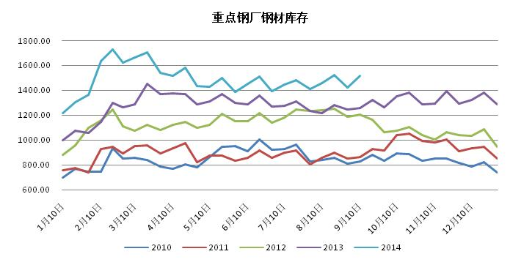 | 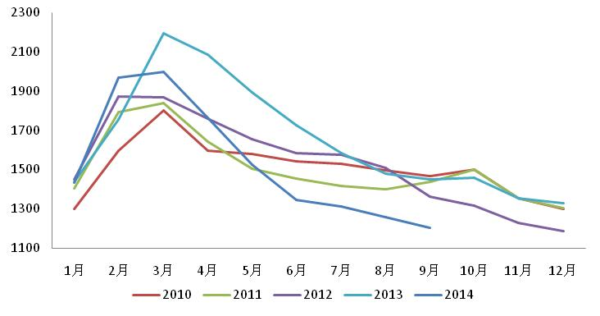
资料来源：西本新干线 新湖期货研究所
4、小结
综上所述，中短期来看，随着钢材需求的走弱，而产量维持高位，因此，钢价跌势尚未结束，钢厂利润将被逐步压缩。同时，目前市场资金紧张，贸易商与终端工地补库意愿不强。因此，中短期供需弱势不变，若需求持续走弱，本轮跌势仍将继续，直至钢厂减产后供需再度平衡才有可能出现止跌。同时，进入四季度末，终端需求逐步走弱，贸易商补库意愿不强或将导致需求大幅走弱，届时钢价仍将大幅下挫。
二、原料端供需差异 矿与煤焦略显分化

（一）铁矿石供给维持高位 钢厂利润压缩导致供需走弱
1、铁矿石下半年供给增量有限 但维持高位
上半年四大矿山产量增长达到16%以上，新增产能快速释放。从四大矿山的年报上可见，2014年新增产能在大部分上半年已经达产，尤其是BHP和FMG，因此，下半年供给增量有限。但是从四大矿山季度产量的季节性波动来看，三季度是一年中产量最高的时间段，下半年产量通常高于上半年，因此，下半年产量仍将维持高位，较上半年仍将小幅增加。
此外，今年的新增供给主要来源于澳洲，澳洲有望削减30%的资源税，这将大大降低澳矿的成本。同时，近期报道称中远与淡水河谷已达成协议，淡水河谷的40万吨大船将有望直接靠岸，这不仅将降低淡水河谷的到岸成本，同时也将增加淡水河谷对华的出口量，中长期来说，对矿价也将形成压力。
近期平台与招标出现指数减价的成交情况较多，因此，这在很大程度上将造成钢厂对协议矿的违约风险，矿山在增产阶段的销售压力也将增大。
图表11：月度累计过剩量及预测（单位：万吨，美元/吨）

资料来源：WIND 新湖期货研究所
图表12：四大矿山2014上半年新增产能完成情况与成本（单位：千吨，美元/吨）
 | 2014H1 | 2013H1 | 增速 | 成本 | 估算全年产量 | 计划全年产量
Vale | 150511 | 135426 | 11.14 | 22.1（FOB） | 316073.1 | 3.5亿
Rio Tinto | 109869.49 | 100079.12 | 9.78 | 20.8（FOB） | 230725.93 | 2.9亿
BHP | 97968 | 82395 | 18.90 |  | 205732.8 | 2.03亿
FMG | 73400 | 59600 | 23.15 | 53（CIF） | 154140 | 1.55亿
资料来源：四大矿山年报 新湖期货研究所

2、外港发货量继续走高 进口供给压力不减
1-8月，国内进口量累计达到6.14亿吨，同比增长16.64%。受7月上旬外港检修，8月进口量7488万吨，环比小幅下滑。从进口利润以及外港发货量来看，9月进口量将环比出现上升，后市的进口压力不减。
图表13：铁矿石月度进口量及进口均价（单位：万吨，美元/吨）

资料来源：WIND 新湖期货研究所
图表14：铁矿石进口利润测算（单位：元/吨）

资料来源：新湖期货研究所
图表15：国外港口发货量及国内港口到货量（单位：万吨）

资料来源：我的钢铁 新湖期货研究所
3、矿价持续下跌 大矿扩产积极性不减 内矿供给压力不减
1-8月原矿累计产量9.7亿吨，累计同比增长8.58%。8月单月产量达到1.3亿吨，环比小幅回落，但整体维持高位。从开工率的分项指标来看，开工率的下降主要来源于中小矿山，目前虽然国内中小型矿山部分出现停产和减产，但大矿开工率依然保持在70%以上。据中国冶金矿山企业协会调查的2147个大中小型矿山企业中，大于500万吨的矿山19个，产量占比36.23%；20万吨以下的中小矿山数量占79.28%，产量却仅占11.88%；其中，小于1万吨的矿山数量占比达到了30.46%，产量仅占0.32%。
虽然矿价持续下跌，中小矿山已经部分出现停产减产，但大矿的扩产积极丝毫没有减弱，因此，国内矿供给不减。同时，国内大矿山更多地选择降低成本，据了解，国内成本重心或下移10美元左右，若后期有税费减免政策的出台，成本或将再度下降5美元左右。
图表16：国内铁矿石原矿产量（单位：万吨，%）

资料来源：统计局 新湖期货研究所
图表17：国内矿山开工率（单位：%）

资料来源：统计局 新湖期货研究所
4、铁矿石直接需求易降难升 补库需求依然谨慎
（1）粗钢产量或高位回落 铁矿直接需求易降难升
对于铁矿石的直接需求来说，进入四季度，预计粗钢产量或将逐步走低。首先，从利润上考虑，8月中下旬至今，由于终端需求走弱以及旺季需求预期的落空，导致钢价快速下跌，钢厂利润快速被挤压，由最高时的200-300元/吨毛利下降至当前的微利状态，后市需求仍将走弱或继续打压钢厂利润至亏损倒逼钢厂产量调整，届时钢厂产量或有所下降。而目前，高炉开工率处于高位，上升已然没有空间，后期下降概率更大。其次，环保因素，进入四季度，雾霾天气或逐步出现，环保政策或再度对高炉开工率产生影响，同时，11月下旬APEC会议将在北京召开，届时将提前对华北地区的钢厂进行限产，因此，产量上也将有所限制。综合来看，粗钢产量四季度高位回落可能性较大，将影响铁矿石的直接需求。
（2）钢厂铁矿石库存偏低 或成为近期反弹因素
8月中下旬至今的下跌过程中，钢厂一直处于主动去库存的过程，因此，矿价持续走低。目前钢厂铁矿石库存处于低位，重点钢企库存下降至27天，处于年内最低点，中小钢企库存降至25天，与3月、6月反弹时24天的库存基本相当，因此，目前从库存水平来说，有补库的空间。从补库的条件和意愿来说，目前钢厂资金较为紧张，银行对于黑色产业的融资一直是陆续收紧的状态，因此，资金状况较上半年更不乐观；由于当前宏观形势悲观，钢厂对于后市依然不看好，因此，补库相对谨慎。
综合来看，目前钢厂铁矿石库存低位不利于做空，钢厂若补库将出现反弹，但综合考虑来看，钢厂补库相对谨慎，或难以集中性释放，难以对矿价有很大的推升作用。
图表18：钢厂原料库存（单位：天）
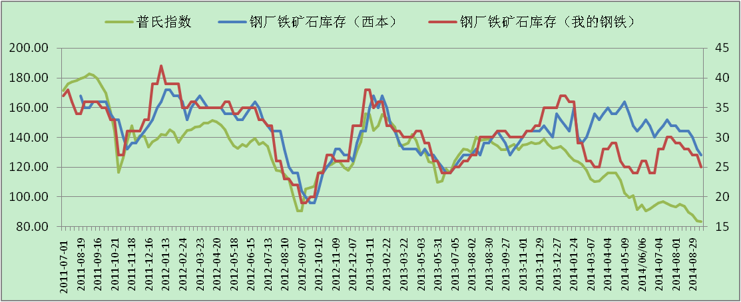

资料来源：wind 我的钢铁 新湖期货研究所

图表19：铁矿石港口库存量（单位：万吨）

资料来源：新湖期货研究所
5、小结
综上所述，从供需格局来说，供给继续保持增加，外矿下半年处于产量高位，进口量后期仍将小幅走高，而内矿大矿减产动力不足，导致产量居高不下。而需求方面，粗钢产量四季度或受利润缩减和环保等因素出现高位回落，铁矿石直接需求将受到影响；而补库需求方面，目前钢厂铁矿石库存处于低位，或因补库而出现反弹，但受制于资金以及悲观心态或使得反弹力度有限。因此，从大格局上说，供需格局依然处于弱势，同时，淡水河谷40万吨大船或实现靠岸将降低成本增加出口，平台与招标的指数减价成交或将激发钢厂对协议矿违约的可能性，澳洲可能出现的降低30%的资源税等等，都将中长期对矿价形成压力。短期由于钢厂库存较低，或因补库而出现反弹，因此，反弹是做空的良机。

（二）供给收缩难敌需求疲弱 煤焦弱势震荡
1、供给：中短期供给回落 影响有限
9月中旬国家发展改革委、环境保护部、商务部、海关总署、国家工商管理总局、国家质检总局六部门制定的《商品煤质量管理暂行办法》印发，该办法自2015年1 月1 日起施行。标准低于预期，对炼焦煤进口影响有限。
（1）国内供给：全国产量持稳，山西省产量连续两个月回落
7月底国内开始限产，神华、中煤等大型煤企公布2014年限产计划，从产量数据看，8月份限产效果一般，供给量持稳。但山西省产量7-8月份连续回落，9月份预计继续回落，山东省9月初要求限产13%，法改委要求山东核定产能减少产量1300万吨，兖矿占大头。国内炼焦煤供应整体回落。
具体数据看，8月份全国原煤产量30200万吨，同比0.67%，环比0.33%，1-8月累计23.4亿吨，累计同比-0.34%。
山西是炼焦煤及主焦煤主产大省，7-8月份产量连续两个月环比回落，9月份预计继续下滑。其中8月份产量7905.75万吨，同比增速下滑至1.23%，环比下滑7%，1-8月份累计产量6.4亿吨，累计同比4.15%。
图表20：全国原煤产量（单位：万吨，%） | 图表21：“三西”原煤产量环比（单位：%）
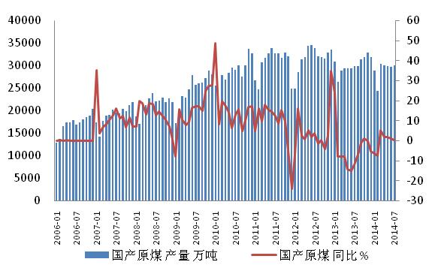 | 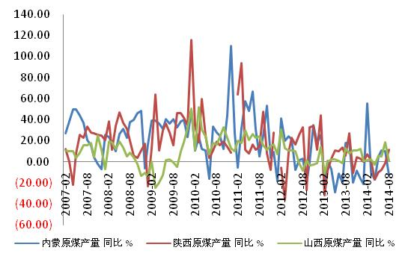
资料来源：wind 新湖期货研究所 | 资料来源：wind 新湖期货研究所
图表22：山西炼焦精煤产量（单位：万吨） | 图表23：山西商品煤日产量（单位：万吨）
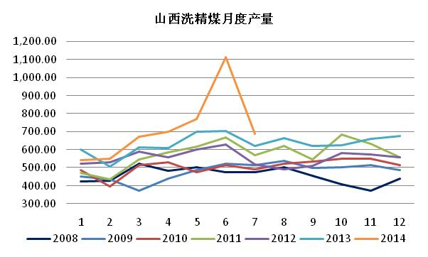 | 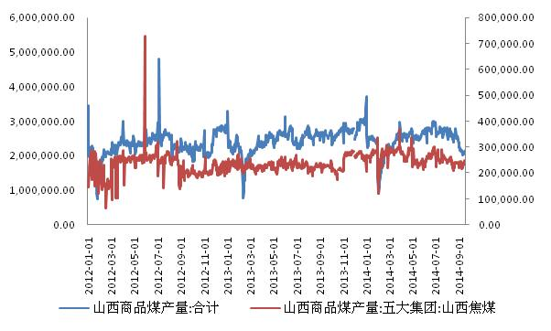
资料来源：wind,新湖期货研究所 | 资料来源：wind,新湖期货研究所
（2）亏损面扩大，供给收缩政策加码
8月份以来，供给收缩政策加码。8 月初要求大煤炭企业限产，8月7日起大秦线检修，8 月中旬起实施安全检查，8月15日发改委、能源局、煤矿安监局联合发文，要求遏制超产煤矿生产。政府限量保价意图非常明显，预计2014年下半年供给收缩力度将对实际产量有较大影响。
国产原煤限产10%
一是控制总量，全国下半年煤炭产量需调减10%以上；二是降低库存，大型煤企要在6 月末基础上减少50%。
从限产推进情况看，神华首先表态2014年减少产量5000 万吨，销量减少6000 万吨。近期中煤发表公告2014年计划产量下调10%，较2013年实际产量月降低5%；冀中能源拟取消2014年计划增产量，预计2000万吨左右。
2013年前14家企业原煤产量17.37亿吨，约占全国总产量的46.4%，如果按发改委要求限产10%，将减少1.74亿吨，预计2014年原煤产量增幅将下降至2%以下。
图表24：前14家煤炭企业生产及预计减产情况（单位：亿吨）
排名 | 企业名称 | 2013 原煤产量 | 计划减产情况
1 | 神华集团有限责任公司 | 4.57 | 0.5
2 | 中国中煤能源集团有限公司 | 1.76 | 0.18
3 | 大同煤矿集团有限责任公司 | 1.33 | 0.13
4 | 山东能源集团有限公司 | 1.23 | 0.12
5 | 冀中能源集团有限责任公司 | 1.16 | 0.2
6 | 陕西煤业化工集团有限责任公司 | 1.14 | 0.11
7 | 山西焦煤集团有限责任公司 | 1.05 | 0.11
8 | 开滦（集团）有限责任公司 | 0.84 | 0.08
9 | 山西潞安矿业（集团）有限责任公司 | 0.80 | 0.08
10 | 兖矿集团有限公司 | 0.76 | 0.08
11 | 河南煤业化工集团有限责任公司 | 0.75 | 0.08
12 | 淮南矿业（集团）有限责任公司 | 0.71 | 0.07
13 | 阳泉煤业（集团）有限责任公司 | 0.69 | 0.07
14 | 内蒙古伊泰集团有限公司 | 0.60 | 0.06
合计 | 前14 家企业合计 | 17.37 | 1.74
资料来源：新闻收集，新湖期货研究所
严格遏制煤矿超能力生产
8月15日发改委、能源局、煤矿安监局联合下发紧急文件《关于遏制煤矿超能力生产规范企业生产行为的通知》，以遏制煤矿超能力生产，制止未核准先生产、未取证就生产现状。
文件要求煤矿年度原煤产量不得超过登记公布的产能，月度原煤产量不得超过月均计划的110%；无月度计划的，月产量不得超过登记公布产能的1/12。上半年产量已经超过核准量50%的，下半年要严格控制产量，以保证全年产量不超标。对违规超产煤矿处以50-200 万元罚款，并可能没收安全生产许可证。
我国煤矿普遍超产，山西省尤为突出。2013年山西原煤产量9.6亿吨，而核定产能只有7.76亿吨，2013年全省超能力产量约15000-20000万吨，超能力生产超过30﹪。
图表25：山西煤炭超能力生产情况（单位：亿吨）
年份 | 原煤产量 | 炼焦煤产量 | 核定产能
2011 | 8.7 | 2.6 | 5.03
2012 | 9.1 | 2.8 | 5.84
2013 | 9.6 | 3.0 | 7.76
资料来源：新湖期货研究所
综合看，随着煤价下跌，大矿在促销降价的同时扩大开工，挤占了部分进口煤和中小矿市场，导致5-7月份产量增幅较大，特别是山西省较为突出，炼焦煤供应充足。近期国家层面供给收缩政策频发，神华、中煤大企业已经发布减产声明，下半年预计供给量小幅回落，供给压力有所减缓。
（3）进口：内外煤倒挂，进口量减少，进口关税上调将增加进口成本
2014年1-7月份中国进口炼焦煤累计值3609万吨，同比回落12.42%。其中7月份进口504.89万吨，同比下滑14%，环比下滑11.8%。
从进口利润看，随着6月份国内煤价的下跌，利润从6月初明显收窄，截止到目前，内外煤价差已经转负，进口量降进一步下滑。
7月底发改委联合四部门提出限制煤炭进口，鼓励煤炭出口。
从煤质上限制：
此次提出限制灰分16 以上，硫分1 以上的煤炭进口。大商所主焦煤要求灰分<=11.5,硫分<=1.4，进口炼焦煤一般为低硫低灰煤，此限制对炼焦煤影响有限，主要影响动力煤。
从进口关税上限制：
进口关税从原来的零关税（褐煤关税3%）到3%。相当于进口成本增加3%。
降低出口关税，从原来的10%降为3%。国产炼焦煤基本没有出口，对炼焦煤没影响。
从政府对进出口政策看，提高进口关税对炼焦煤影响最大，会进一步增加进口成本，缩减进口利润，有利于进口量进一步下滑，减缓国内炼焦煤压力。
图表26：炼焦煤进口月度（单位：万吨） | 图表27：焦煤进口利润估算（单位：元/吨）
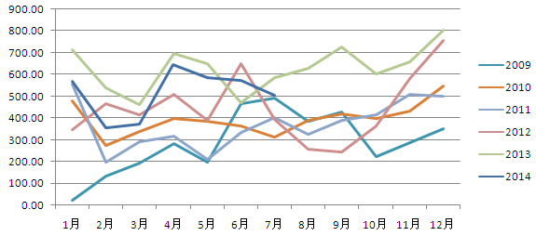 | 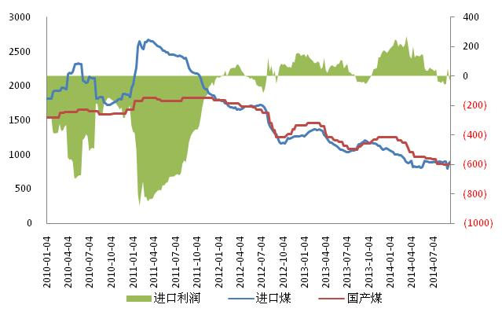
资料来源：wind 新湖期货研究所 | 资料来源：wind 新湖期货研究所

2、需求：需求疲弱，旺季不旺
2014年粗钢产量增幅较大，但炼焦煤直接下游焦炭以及间接下游生铁产量却出现回落，炼焦煤需求疲弱。
按照国家统计局数据，2014年1-8月份焦炭累计产量3.13亿吨，累计回落0.1%，其中8月份产量3992万吨，同比1.84%，环比-0.8%。
1-8月全国生铁产量4.2亿吨，累计同比0.66%，其中8月份产量6033万吨，同比0.68%，环比-0.43%。
图表28：焦炭月度产量（单位：万吨） | 图表29：生铁月度产量（单位：元/吨）
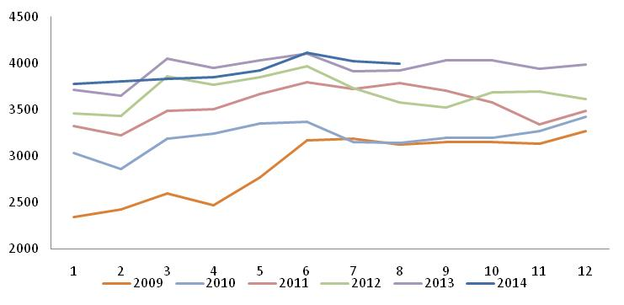 | 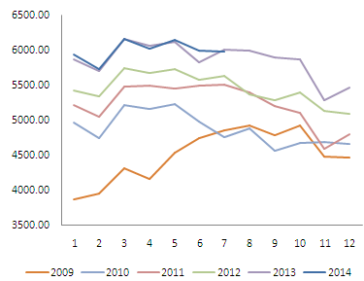
资料来源：国家统计局，新湖期货研究所
目前下游钢厂、焦化厂开工率均偏高，四季度进一步提升开工的空间有限。
从焦化厂角度看，目前焦化厂盈亏状况较7月份有所好转，焦化厂开工率维持在偏高位置，截止到9月19日，大型焦化厂开工90%，中型焦化厂开工77%，小型焦化厂开工76%。
从钢厂角度看，随着钢价快速回落，钢厂利润从前期300以上高点回落至0-50元/吨，开工率开始下滑。按照我的钢铁网统计，截止9月19日，唐山地区高炉开工率92.21%，全国高炉开工率90.85%。
图表30：焦化厂利润估算（单位：元/吨） | 图表31：焦化厂开工率与焦煤价格（单位：%）
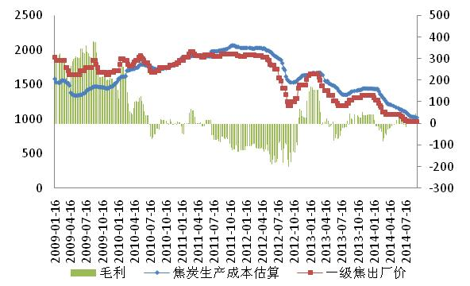 | 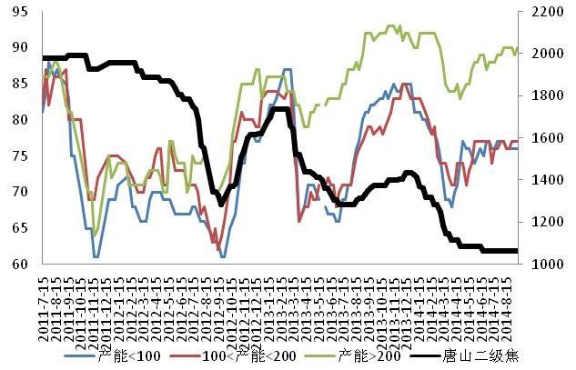
资料来源：我的钢铁，新湖期货研究所

图表32：钢厂利润估算（单位：元/吨） | 图表33：高炉开工率与粗钢产量（单位：%，万吨）
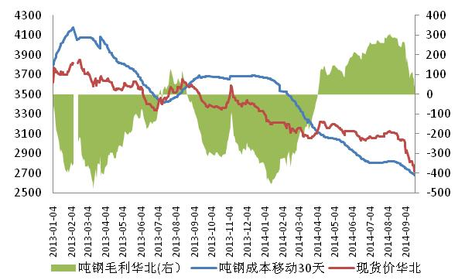 | 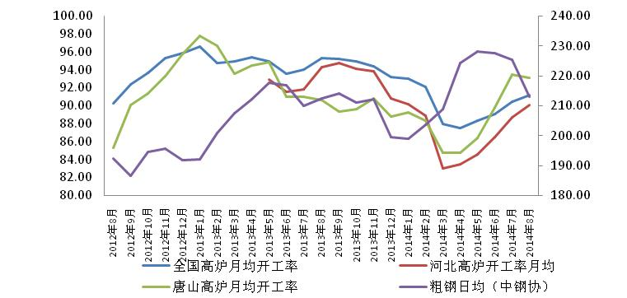
资料来源：我的钢铁，新湖期货研究所
在终端需求走弱的背景下，钢材利润高企以及铁矿供给增加是8-9月份黑色板块的主要矛盾。随着螺纹下跌，钢厂利润从前期的300元/吨高点下滑至0-50元/吨，钢材利润偏高的矛盾有所缓解。但随着旺季结束，需求继续走弱，虽然利润回落，但粗钢产量维持在高位，下游钢材市场供需矛盾依然突出，煤焦维持弱势。

3、库存：供给端主动去库存，需求端补库落空
（1）炼焦煤供给端主动去库存，需求端库存与同期持稳
2012年下半年以来，随着煤炭产能释放，而下游需求增速回落，煤炭社会库存从1.5亿吨上升至3亿吨，截止目前，已经持续30多个月维持在3亿吨左右。同时煤矿的库存压力增大，7-8月份煤矿主动降价促销以去库存。截止8月底国有重点矿库存5276.81万吨，较7月份下降352万吨，但较去年同期增加20.7%，供给端库存压力较大。
而随着进口量回落，港口进口煤库存持续下滑，9月中旬到货量增加，预计库存小幅回升。截止9月19日，炼焦煤最大港口京唐港库存253万吨，较8月同期下降54万吨，降幅较大。9月份受旺季影响到货量预计有所增加。
下游钢厂及焦化厂维持低库存策略，按照我的钢铁网统计的样本数据，截止9月19日，样本钢厂及焦化厂炼焦煤总库存1026.97万吨，较去年同期低64.95万吨。去年同期随着炼焦煤小幅反弹，钢厂从8月底开始补库。从今年补库情况看，9月份补库预期落空，下游受资金影响维持低库存。

图表34：供给端煤炭库存（单位：万吨） | 图表35：港口进口炼焦煤库存（单位：万吨）
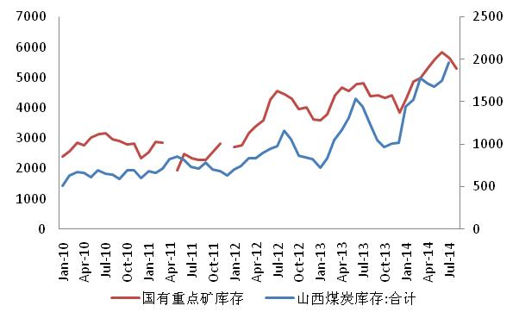 | 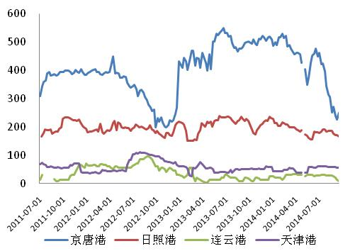
资料来源：wind 新湖期货研究所 资料来源：mysteel,新湖期货研究所
图表36： 样本钢厂及焦化厂炼焦煤库存（单位：万吨）
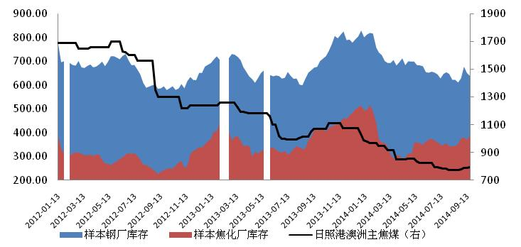
补库
冬储
冬储
补
库
资料来源：mysteel,新湖期货研究所
（2）焦化环节无库存压力
虽然当前焦化厂开工偏高，但根据调研数据看，山西及河北地区焦化厂基本无库存压力，山东地区焦化厂库存偏少。按照我的钢铁网统计，截止9月19日，华北地区焦化厂焦炭库存可用天数1.1天，较去年同期低0.64天，华东地区焦化厂焦炭可用天数0.23天，较去年同期高0.02天。
下游钢厂继续去库存，目前还没有补库迹象。截止9月19日，华北地区钢厂焦炭可用天数8.4天，较去年同期低1.1天，华东15.7天，较去年同期低1.1天。西本新干线统计中大型钢厂焦炭可用天数9天，较去年同期低5天。
从钢厂库存看，去年华北地区钢厂从10月中旬开始补库，而华东地区由于库存偏高，补库推迟至12月份，现货价格从8月中旬企稳回升至12月底。而冬储行情受下游库存策略以及资金紧张等因素影响淡化，现货价在春节前提前下跌。

图表37：华北及华东地区焦化厂焦炭库存及焦炭价格（单位：天，元/吨）
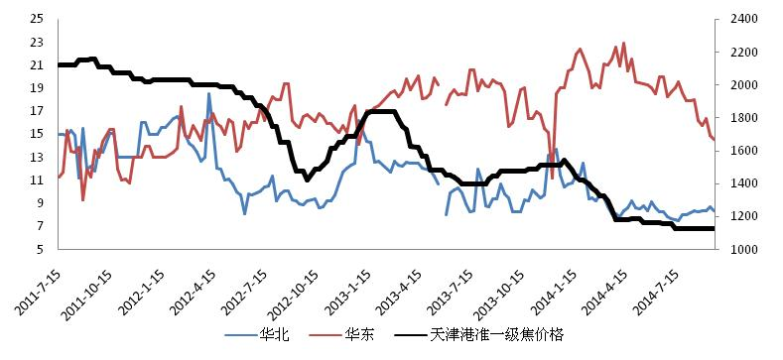
资料来源：mysteel，新湖期货研究所
图表38：华北及华东地区钢厂焦炭库存及焦炭价格（单位：天，元/吨）
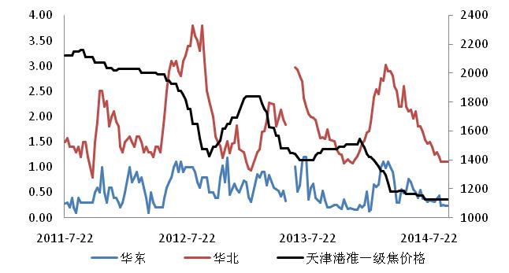
资料来源：mysteel，新湖期货研究所
图表39：沪终端采购4周均值（单位：万吨） | 图表40：上海RB400季节性走势（单位：元/吨）
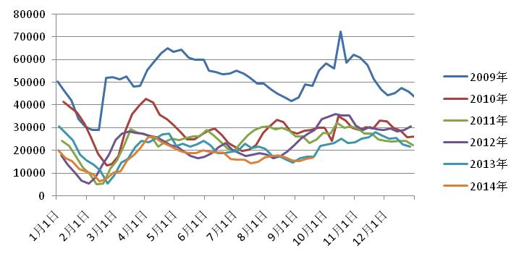  资料来源：西本，新湖期货研究所 | 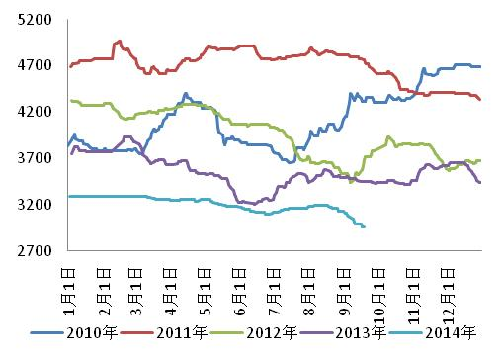资料来源：wind，新湖期货研究所
5、小结
（1）从目前产业链整体情况看，下游房地产开工率上半年连续负增长，房地产固定资产投资完成额增速回落，煤焦钢矿下半年需求疲弱。
（2）随着煤价下跌，国家托底煤市政策在下半年效果会有所显现，限制进口将增加进口炼焦煤成本，而限制国内产量有利于供给端去库存。同时澳洲主焦煤基本在盈亏平衡点，而国产煤品质较差的炼焦煤已经面临亏损，成本对焦煤有支撑。
（3）焦炭作为中间环节，一方面受下游钢材拖累，另一方面部分焦化厂亏损，上下两难。
（4）从季节性看，焦煤焦炭1月合约是天然多头合约，但由于下游需求弱以及钢厂资金紧张等因素，四季度的冬储行情难有表现。
（5）从目前升贴水结构看，焦煤焦炭小幅升水，螺纹铁矿小幅贴水，整体产业链基差压力不大。

三、操作策略
根据上述分析，我们认为下半年黑色板块受终端需求走弱的影响，整体处于弱势，钢厂利润将逐步被压缩，成品弱于原料；从原料品种间基本面强弱来看，铁矿石弱于煤焦。所以我们将螺纹与铁矿石作为空头配置，焦煤焦炭作为多头配置，具体策略为：（1）单边空铁矿石。（2）空铁矿石1505多焦煤1501。（3）焦煤月间正套（多JM1501空JM1505）。同时，我们根据新湖期货研究所的头寸评级体系对这三个头寸做了相应的投资评级。
（一）单边空铁矿石
1、投资逻辑
（1）终端需求走弱 钢价走弱 钢厂利润压缩 叠加环保因素 矿石直接需求或走弱
（2）钢厂资金紧张 补库意愿不强
（3）供给端压力不减 明年继续增产
（4）港口库存居高
2、风险因素：钢厂集中性补库或导致反弹
3、投资评级与调整
评级：3星
头寸入场的条件：内外矿价差收敛至70-80元/吨左右，主力合约贴水收敛至40元/吨以内
动态调整头寸的指标：内外矿价差快速扩大至120-130以上，减仓50%，价差扩大至150以上，空单离场。
（二）空铁矿石1505多焦煤1501
1、投资逻辑
根据上述基本面分析，基本面驱动来看，焦煤基本面强于铁矿石；从基差驱动来看，对该头寸略显不利，焦煤1501合约平水，铁矿石1501合约贴水。单边空铁矿石的同时，选择焦煤1501合约作为多头对冲配置。
铁矿石基本面
（1）终端需求走弱 钢价走弱 钢厂利润压缩 叠加环保因素 矿石直接需求或走弱
（2）钢厂资金紧张 补库意愿不强
（3）供给端压力不减 明年继续增产 05合约压力较大
（4）港口库存居高
焦煤基本面
（1）近月国内限产以及进口量下滑供给压力小
（2）下游库存处于低位，冬储概念影响1月合约
两者基差
（1）焦煤1501目前平水
（2）铁矿石1505贴水
图表41：JM01、I05基差及现货走势图
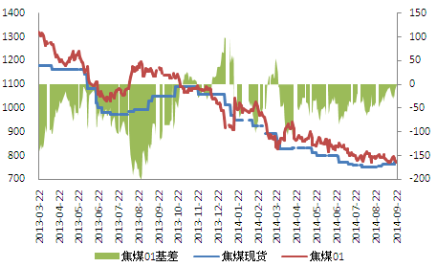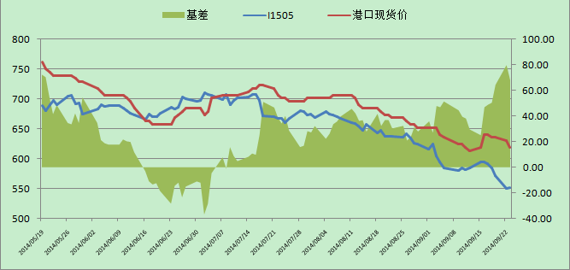
资料来源：新湖期货研究所
2、投资评级与调整
评级：2星
头寸入场的条件：铁矿石贴水收敛，焦煤平水或小幅贴水
头寸终止条件：钢厂铁矿石集中性补库
动态调整头寸的指标：若钢厂已完成铁矿石补库且基差修复则评级上升至4星，头寸偏空；若钢厂未集中补库且基差修复，则评级上升至3星，头寸中性略偏空；若钢厂未集中补库且期货贴水幅度仍较大，则等待观望。

（三）多JM1501空JM1505
1、投资逻辑
（1）近月国内限产以及进口量下滑供给压力小，远月产能释放压力大
7月下旬开始，煤炭限产政策逐步出台，神华、中煤等大型煤企宣布减产，效果初有显现。从山西7-9月份产量看，日均产量从前期的260万吨下降至200万吨左右，减产效果明显。中短期炼焦煤供应压力减缓。
煤炭限产主要通过限制国内产量和限制进口两方面进行，其中国内方面，则主要通过三种手段：其一，大型企业限产10%，其二关闭小煤矿900处，其三，严查煤矿超产能力生产。进口方面，通过限制商品煤质量以及调整关税两方面进行。
国内限产如真正执行，年产量降下降18亿吨左右，特别是山西地区，煤矿超产现象明显，炼焦煤供给影响大。
图表42：煤炭限产情况
煤炭限产
国产
进口
大型煤企限产10%
严查煤矿超产
关闭小煤矿900个
进出口关税调整
商品煤质量限制

资料来源：新闻整理 新湖期货研究所

而中长期看，国内新增产能释放的压力大，特别是山西在家矿井多，大概有575个，2014年预计竣工160座，预计在2015年投产，投产后山西的产能将达到13亿吨。
（2）下游库存处于低位，冬储概念影响1月合约
下游钢厂及焦化厂当前库存均低于去年同期水平，受雨雪天运力紧张、节假日等因素影响，下游有冬储需求。往往从10月份开始补库。
另外随着今年进口量下滑，港口进口煤库存快速回落，部分煤种供应偏紧。
（3）价差结构
首先从季节性角度看，1月天然多头合约。从近10年焦煤季节性走势，1月份冬储结束后回落，6月份年底低点，7-8月份盘整，9-1月份受补库及冬储概念影响价格回升。

图表43：焦煤季节性分析
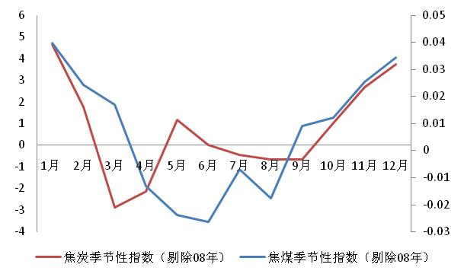
资料来源：新湖期货研究所
其次从升贴水角度看，目前1月合约基本平水，5月升水30元/吨左右，近月合约基差压力小。
图表44：JM01、05基差及现货走势图
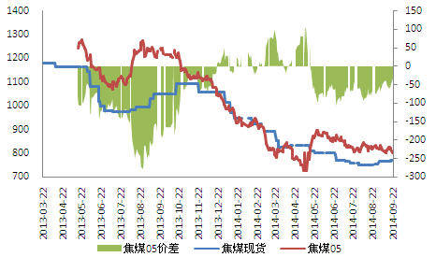
资料来源：新湖期货研究所
2、风险
（1）四季度限产执行力度差。
（2）需求继续走弱。
3、投资评级与调整
评级：3星
头寸入场的条件：JM1501平水，1-5价差在-80元/吨以下。
头寸终止条件：JM1501升水30-50元/吨，1-5价差-30元/吨。
动态调整头寸的指标：近月平水为3星，近月贴水20-30,评级上调为4星，近月升水超过30降为2星。
附表：
头寸级别 | 2星以下 | 3星 | 4星 | 5星
风险金 | 0% | 1% | 2% | 3%
风险金指的是单个头寸所承担的最大亏损占总体资金的百分比。0%表示不执行头寸。
由于模拟比赛的缘故，竞争较为激烈，我们将头寸的风险金进行调整，如下表：
头寸级别 | 2星以下 | 3星 | 4星 | 5星
风险金 | 0% | 2% | 3% | 5%

新湖期货研究所 黑色板块研究团队
2014年9月22日

免责声明
本报告的信息均来源于公开资料，我公司对这些信息的准确性和完整性不作任何保证，也不保证所包含的信息和建议不会发生任何变更。我们已力求报告内容的客观、公正，但文中的观点、结论和建议仅供参考，报告中的信息或意见并不构成所述品种的操作依据，投资者据此做出的任何投资决策与本公司和作者无关。
